

**DMV16K**

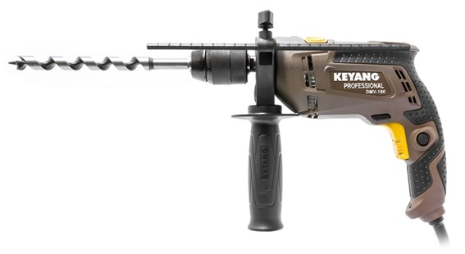

**Kenmerken DMV16K - Klopboor/schroefmachine - 720W**

- Traploos de boorsnelheid bepalen  
- Aparte klop- en boorstand  
- LED verlichting  
- Dubbel geïsoleerd

Vermogen - 720W  
Toerental onbelast - 0-3000 tpm  
Slagtal onbelast - 0 - 48.000 spm  
Gewicht - 1,7 kg  
Opname - snelspanboorhouder 16mm

Max. capaciteit beton - 16 mm  
Max. capaciteit staal - 12 mm  
Max. capaciteit hout - 30 mm

**Leveringsomvang**

Handgreep  
Diepteaanslag  
Koffer